|  |
| --- |
| **Letras y números (IRAM 4503)**  **Objeto**  Establecer los tamaños y características de las letras y números a utilizar en dibujo técnico.  **Condiciones generales**  **Alturas y espesores**  Las alturas nominales de las letras y números de los espesores optativos “A " y "8", serán los indicados en la tabla. |

|  |
| --- |
| Las letras mayúsculas, minúsculas, los números y los renglones se relacionarán entre sí. |

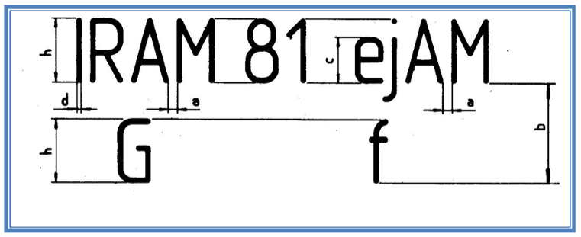

|  |
| --- |
| Partiendo de una altura nominal 'h" se determinarán, para las letras y números, las características indicadas en la tabla siguiente. |

|  |
| --- |
| **Inclinación.**La inclinación de las letras y números con respecto a la línea sobre la cual se trazan, será 75° ó 90°.  **Ancho.**El ancho de las letras y números, tomando como base al cuadriculado de las figuras siguientes, podrá variarse a voluntad. |

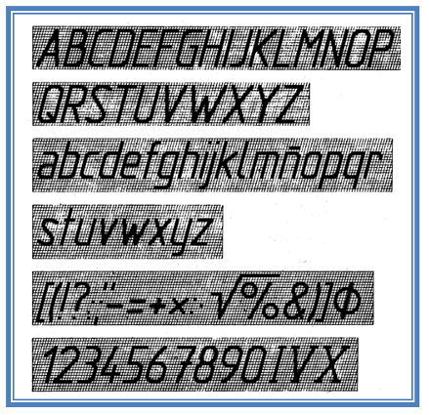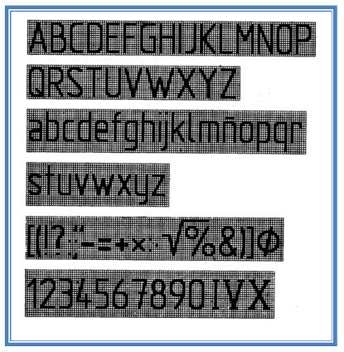

|  |
| --- |
| **Las líneas (IRAM 4502)**  Los tipos de líneas, la proporción de sus espesores y su aplicación, serán los indicados en la siguiente tabla. |

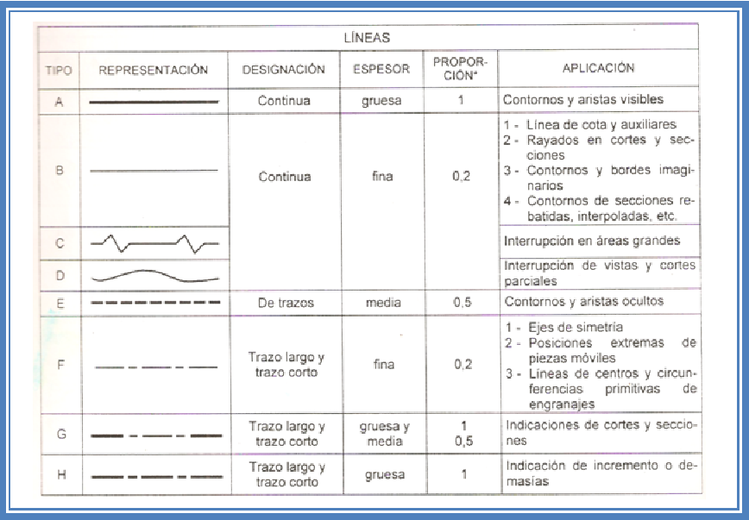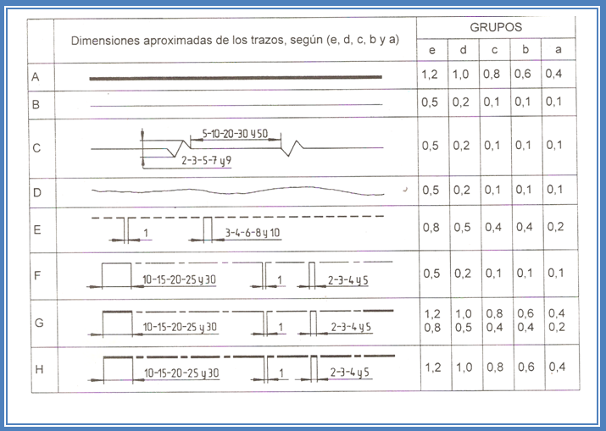

|  |
| --- |
| **Línea continua “A”:**Se utilizara para representar los contornos y las aristas visibles.  **Línea continúa “B”:**Se utilizara para representación de líneas de cota, líneas auxiliares de cota, ralladas en secciones y cortes, diámetro interior de rosca, etc. |

